知的障がい者グループホーム　　ファミール茅ヶ崎Ⅰ・Ⅱ



近隣の皆様　求人のご案内です！！

世話人さん（パート）募集

ファミール茅ヶ崎Ⅰ・Ⅱは、軽度の知的障がいをお持ちの方のグループホームです。

主な仕事は、ご利用者様のお食事の準備・掃除・洗濯等、一般的な家事と、利用者様からの相談対応をお願いします。

●勤務時間　16：00～翌9：30（22：00～6：00まで仮眠可能）　（実労働7時間）

●給与　　　　1勤務　14,8２３円

●勤務回数　週1日～勤務可

●資格・年齢・経験不問（ヘルパー2級以上の資格あれば尚可）

●交通費支給（上限あり）・車通勤可

🌸様々な年齢の方が活躍されています。詳細は下記までお気軽にお問合せ下さい🌸

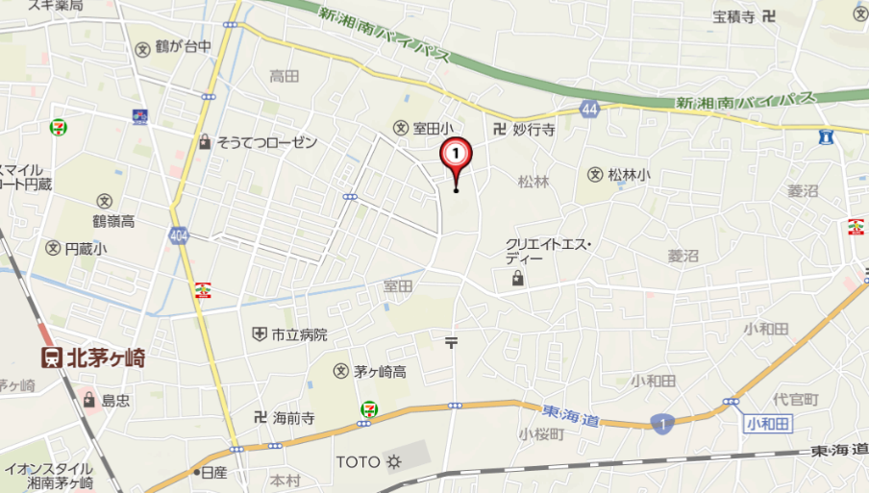

ファミール茅ヶ崎Ⅰ・Ⅱ

茅ヶ崎市室田1-15-6

（室田小　バス停すぐそば）

ファミール茅ヶ崎Ⅰ





お問い合わせは下記まで！！

NPO法人障がい者支援　　グリーンライフ

藤沢市善行1-24-2Route善行Ⅰ-2階

事務局TEL　0466-53-7515（担当：石本・田中）